1. 画了一些助于分析的草图
2. 写了些洗牌的逻辑
3. 界面设计：

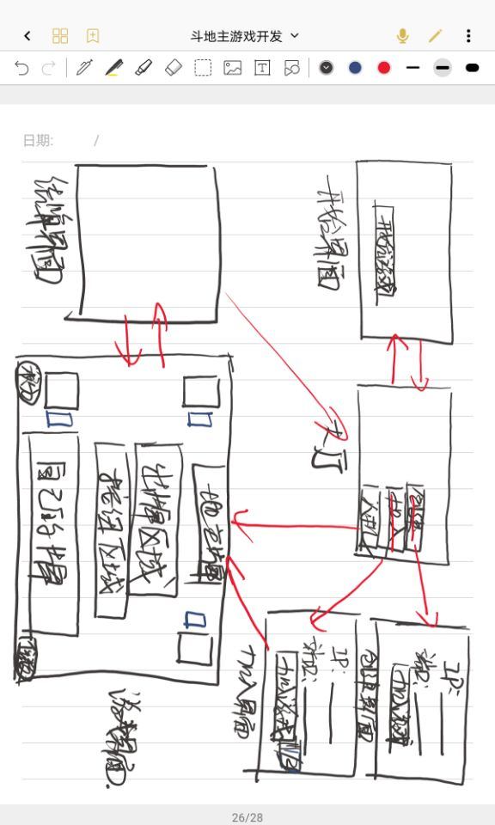

1. 懂得了建模的重要性！！！